Отлов безнадзорных животных

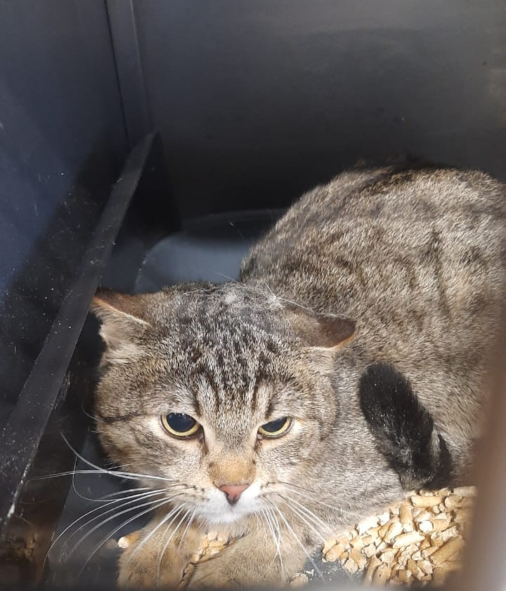 | ул. Коломенская, д.27, к.1  03.03.2025г.
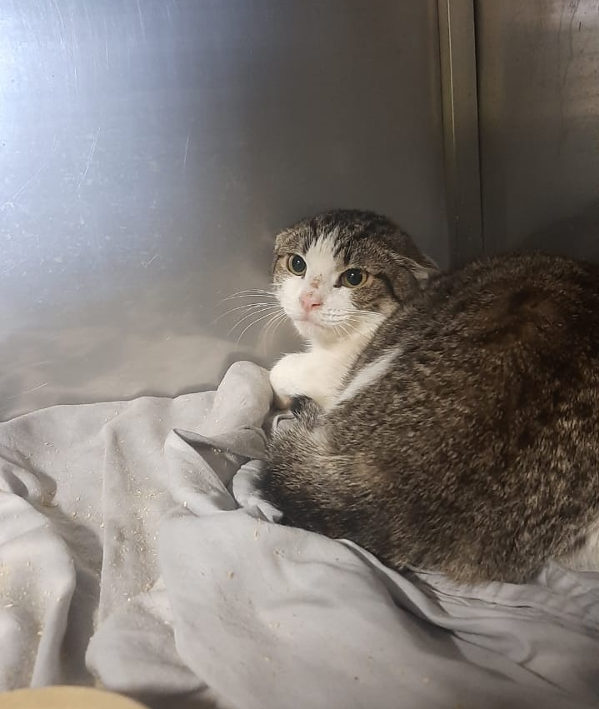 | ул. Коломенская, д.27, к.1  03.03.2025г.
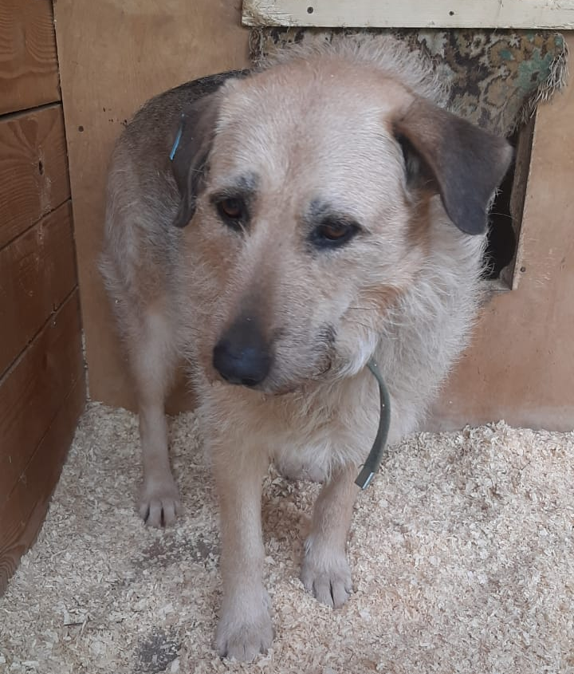 | Ул. Крутицкая, д.15  04.03.2025г.
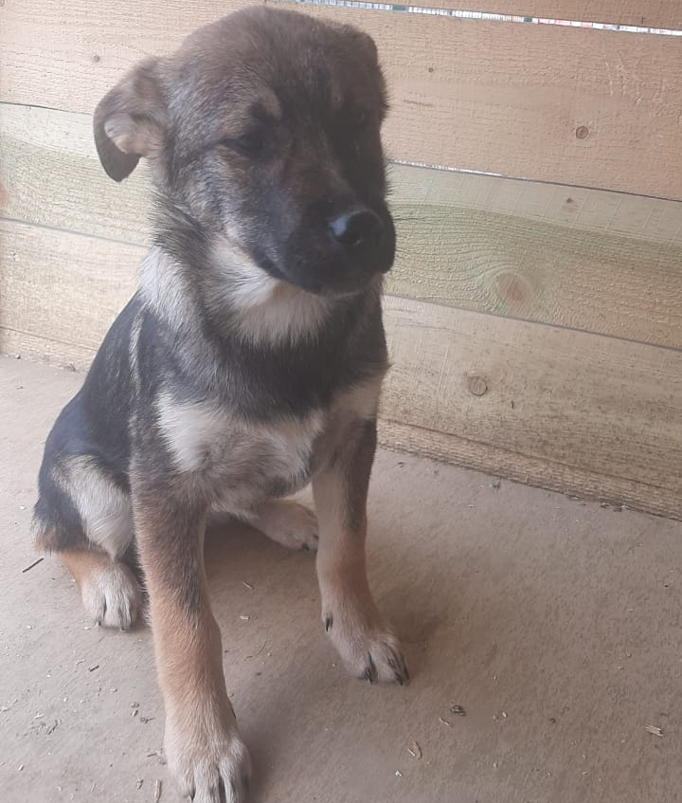 | ул. Бирюлевская, д.47, к.1  04.03.2025г.
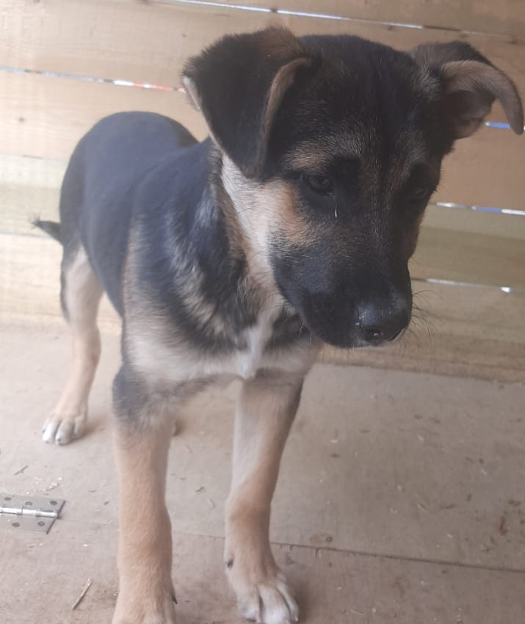 | ул. Автозаводская, д.23  04.03.2025г.
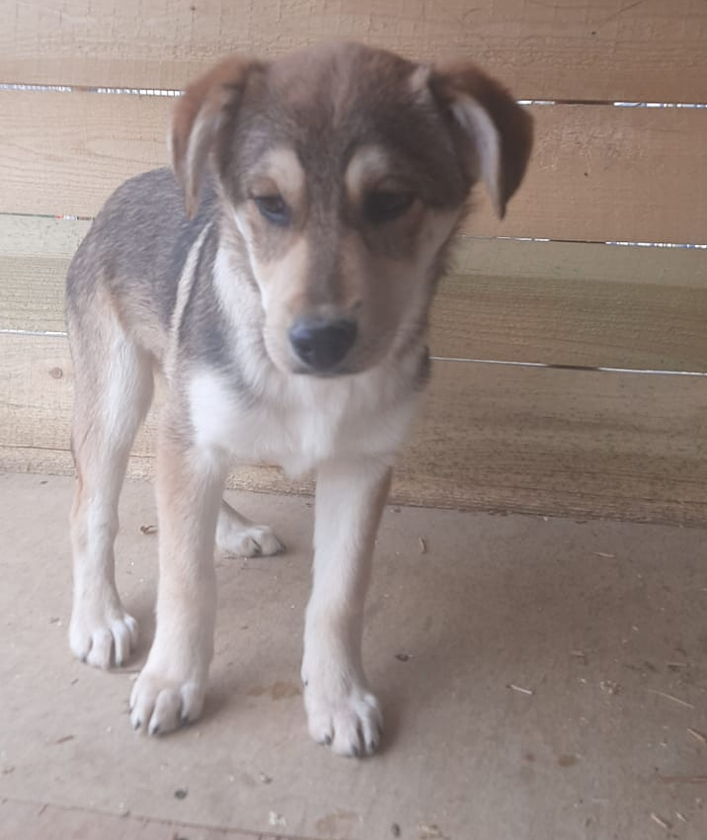 | ул. Автозаводская, д.23  04.03.2025г.
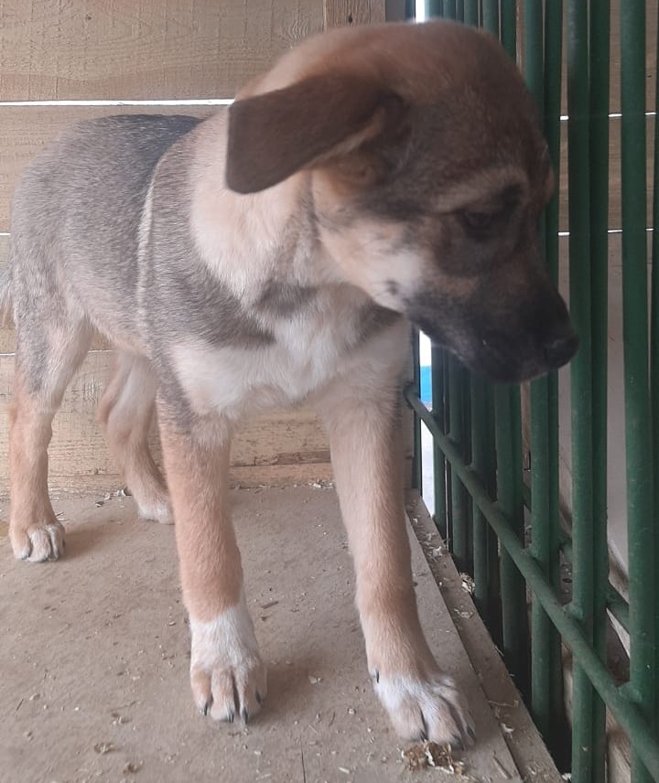 | ул. Автозаводская, д.23  04.03.2025г.
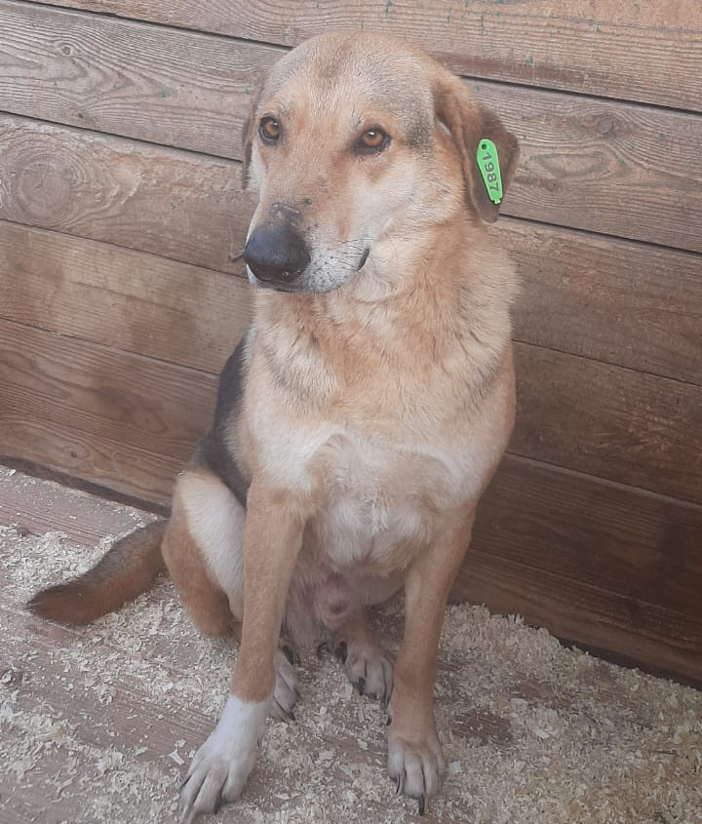 | мкр. Северное Чертаново, д.2  05.03.2025г.
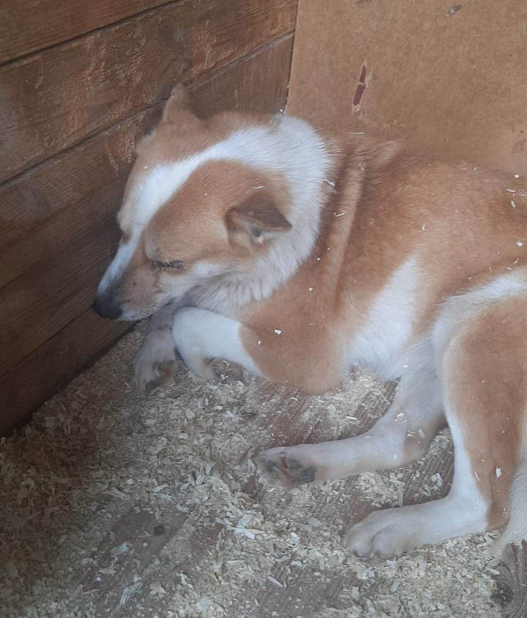 | ул. Дорожная, д.28, к.1  05.03.2025г.
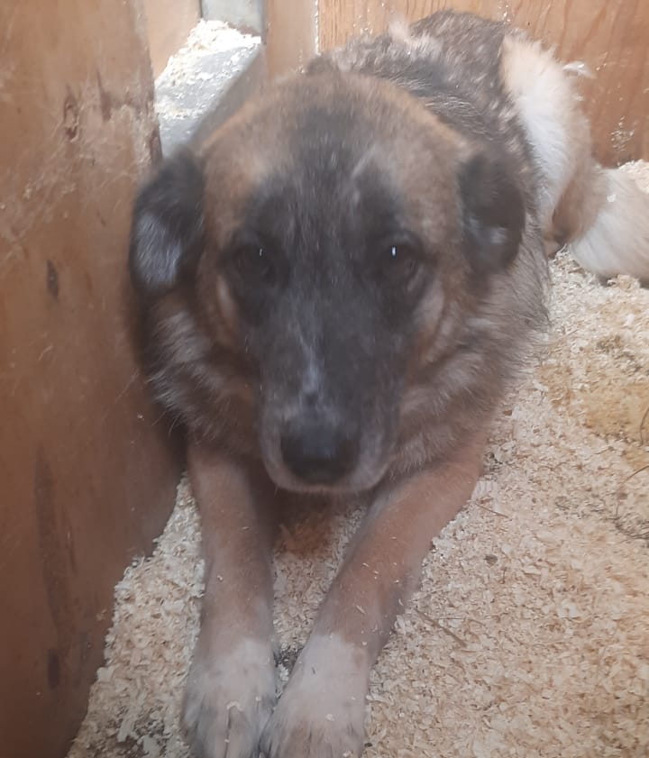 | ул. Шипиловская, д.10  05.03.2025г.
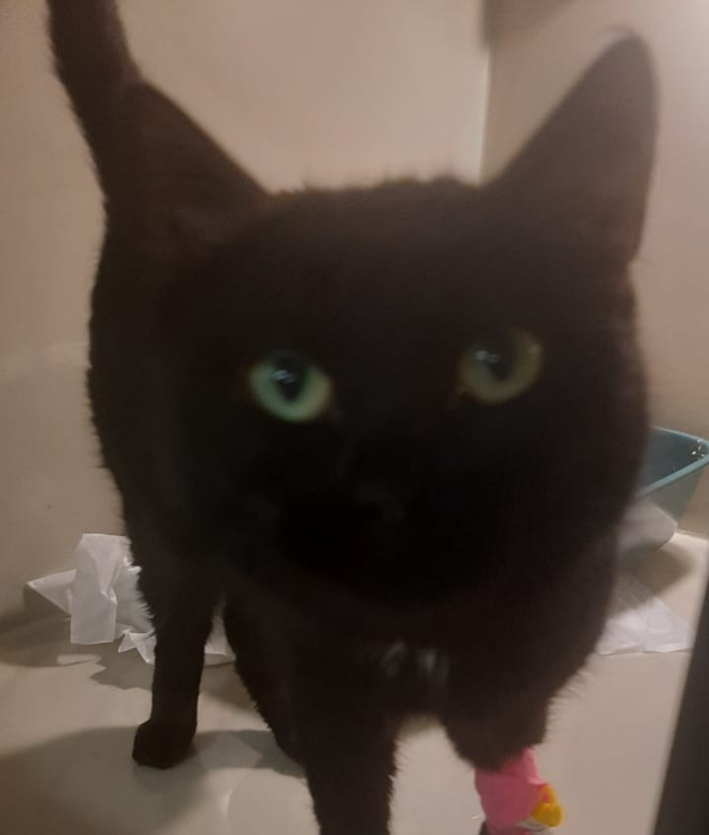 | ул. Подольских Курсантов, д.16, к.3  08.03.2025г.
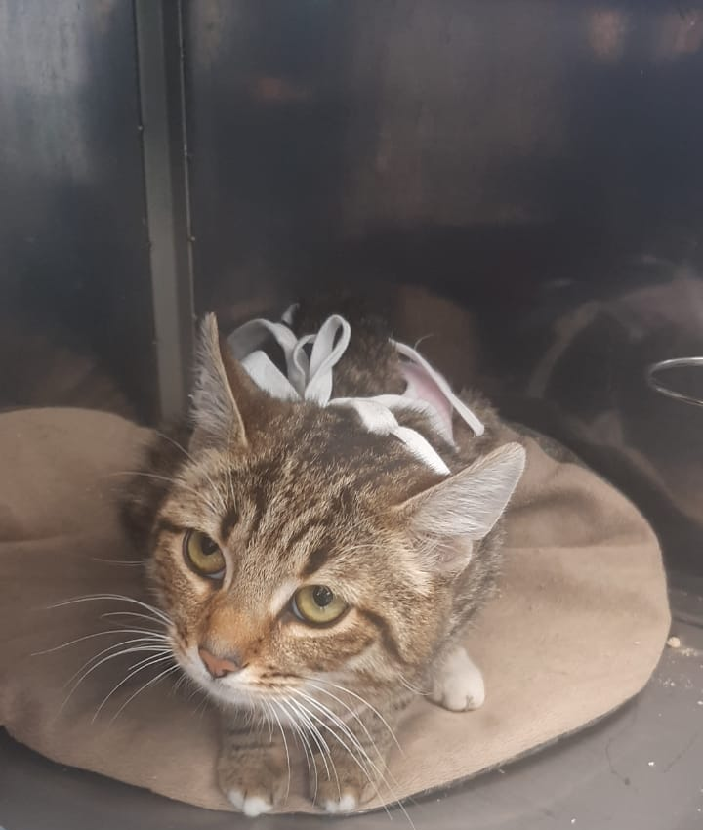 | ул. Подольских Курсантов, д.16, к.3  08.03.2025г.

